Τετράγωνο

Χρωματίστε τα τετράγωνα

Κύκλωσε τα τετράγωνα

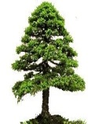
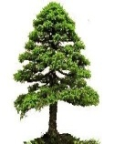
Γήπεδο
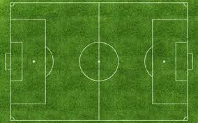
΄
Ενώστε τις τελείες, και παρατηρήστε το σχήμα

